Сабақ жоспары
Сабақ: жоба таңдау |  |  |  |  | Мектеп: 39 гимназия
Күні: |  | Мұғалімнің есімі: Ақтайлақова Тілеугүл
Сынып: 7 «В»сынып |  | Қатысқандар саны: |  |  |  | Қатыспағандар саны:
Сабақ негізделген оқу мақсаты (мақсаттары) |  |  |  | Жоба таңдай білуге үйрету. Таңдаған жобаларына мысалдар келтіру
Сабақ мақсаттары: | Барлық оқушылар:
 | Жоба таңдай алады. Таңдаған жобаларына мәліметтер жинақтай алады.
 | Оқушылардың басым бөлігі:
 | Шығармашылық жобаның қажеттілігін түсінеді.
 | Кейбір оқушылар:
 | Жобамен жұмыс жасаудың қаншалықты тиімді жолдары бар екендігін түсінеді
Тілдік мақсат: | Оқушылар: шығармашылық жобаға тақырыптар таңдап оларды жасай алады.
 | Негізгі сөздер мен тіркестер:
 | Таңдау, іздену,қажеттілік, жасау.
 | Сыныптағы диалог/ жазылым үшін пайдалы тілдік бірліктер:
 | Талқылауға арналған тармақтар:
 | Жобаны таңдағанда адамдардың қажеттілігімен сұраныстарын негізге алу қажет. Таңдңған бұйымды жасау үшін өзіңнің шынайы мүмкіндігіңді бағала.
 | Жазылым бойынша ұсыныстар:
Алдыңғы оқу | Шығармашылық жоба
Жоспар
Жоспарланған уақыт | Жоспарланған жаттығулар (төменде жоспарланған жаттығулармен қатар, ескертпелерді жазыңыз) |  |  |  |  |  |  | Ресурстар
Басталуы 0-10 минут | Психологиялық ахуал  Көңіл- күйді көтеру. Тыныштық сәті.  Баяу сазды әуен үнімен үшке дейін санап, көзімізді жұмайық.  - Бәріміз сиқырлы кілем үстіне отырайық . Сиқырлы кілем қалқып, көкке көтеріледі. Біз гүл бағына саяхатқа бара жатырмыз.  - Қараңдаршы, гүл бағында гүлдер қандай көп! Әсем, әдемі гүлдер жайқалып өсіп тұр! Гүлдерге қарап күн күлімдейді.  -Қараңдаршы! Бақтағы сайраған құстардың дауысы, сылдырап аққан судың сылдыры естіледі. Бетімізге самал желдің лебі еседі. Аңқыған гүлдердің хош иісі  келіп тұр. Осы гүлдердің арасынан өздеріңе ұнаған  гүлдерді теріп алып, ең жақын, ең жақсы көретін  досыңа сыйла. - Енді сиқырлы кілемге отырып қайтамыз. Көзімізді ашайық. Қараңдаршы, қандай әсем гүл алқабы пайда болды!  Ақ гүл теріп алған балалар – бүгін өздеріңнің көңіл – күйлеріңнің ашық, достарына деген ниетінің ақ екенін көрсетіп тұр.  Сары гүл теріп алған балалар – күндей жарқырап маңайына шуақ төгіп тұр.  Қызыл гүл алғандар – көңіл күйлерің қуанышты, достарына деген ерекше махаббатын көрсетеді.  Көк гүл алғандардың - ниеттері аспандай ашық, судай таза мөлдір екенін білдіреді.  Әрқайсымыздың көңіл – күйіміз әртүрлі болса да, ниетіміз жақсы екен.  Топқа бөлу  Фигураларды таңдау арқылы топқа бөлінеді. Әр фигураның артында сандар бар. Экранға қарап, смайликтің артында жасырылған суреттерде көрсетілген сандар бойынша «Кестелеу өнері», «Бисер тоқу», «Лентамен жұмыс» тақырыптары бойынша топтарға бөлініп отырады. |  |  |  |  |  |  | Гүл бағына саяхат видео ролик. Түрлі-түсті гүлдер, плакат  Слайд, сандар жазылған фигуралар
 | Бағалау парағымен таныстыру  Бағалау парағы  № Оқушы аты-жөні Ребус шешу «Кемпірқосақ» әдісі Постер қорғау «Әрқашан күн сөнбесін» ойыны қорытынды  1  2  3  4  5  1-3 балл 1-3 балл 1-2 балл 1-2 балл 1-10 балл  9-10 балл «5» 6-9 балл «4» 4-6 балл «3»  Сонымен қатар топтарды фигуралар арқылы бағау жүргіземін.  «5» «4» «3»  Қызығушылықтарын ояту  Ребус шешу. Слайдта көрсетілген суреттерге қарап ребустан қызығушылық, шыдамдылық, жауапкершілік сөздерін шешеді.  ,,,, ,,, ,, , ,,,, ,,  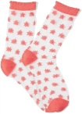  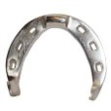  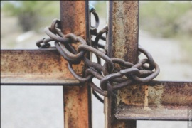  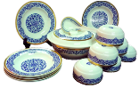  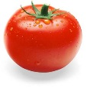 У  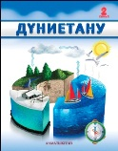  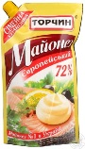  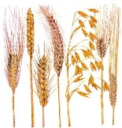  ,,, ,, , ,,,,,, ,,,    ды  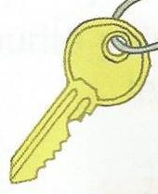  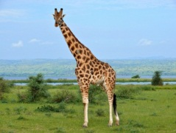    ,, ,, ,, ,, , ,  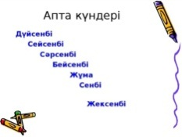    ік |  |  |  |  |  |  | Бағалау парақшалары  Жетондар  Слайдқа салынған суреттер
Ортасы  11-37 минут | Мағынаны тану  «Кемпірқосақ» ұжымдақ оқыту әдісі арқылы жаңа сабақпен танысады. Кезекпен 3түрлі түсті атап, сол түстер бірігіп берілген тақырыптармен танысады. Өзінің білгенін тобына келіп талқылайды.  Постер қорғау  Венн диограммасы  Суреттер бойынша қорғау  Дайындауға кететін шығындар есебін есептеу  Бас бармақпен бағалау әдісі бойынша постерді бағалау  Миға шабуыл. «Кинометафора» әдісі.  Лентадан гүлдерді жасау жолдарын, айқаспа кестенің тігілу жолдарын және бисерден ағаш құрастыру жолдарын қысқаша көріністер арқылы көреді.  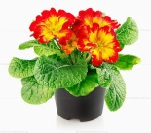  Сергіту сәті «Есте сақта»      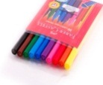  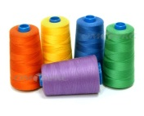    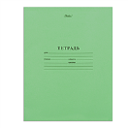  Слайдта көрсетілген суреттерді топпен 20 секунд есте сақтау арқылы топтарымен есте қалған суреттерін алдындағы заттар арқылы орналастырады.  «Әр қашан күн сөнбесін» ойыны арқылы жаңа сабақты қорытындылаймыз. Әр топтан 2 қыздан шығып бұлттарды алып, артында берілген сұрақтарға жауап береді. Бағалаушы топ қадағалап отырады. Сұрақтарға жауап беру арқылы күннің көзін ашады.  1. Кесте тігу кезінде қандай қауіпсіздік ережелерін білесің?  2. Бисер дегеніміз не?  3.Кестенің ең көп тараған түрі?  4. Лентамен жұмыс кезінде қандай қауіпсіздік ережелерін естен шығармау керек.  5. Бисерді тоқу кезінде қандай материалдарға сүйенесің?  6. Кестенің қандай түрлерін білесің? |  |  |  |  |  |  | Жоба тақырыптары туралы мәліметтер жазылған парақшалар, маркелер,  А3 форматты қағаз    https://www.youtube.com/watch?v=hZRa-ecVe_c  https://www.youtube.com/watch?v=D_mNeDMg2kY  https://www.youtube.com/watch?v=dSBx3vNIEJo  дәптер, қалам, жіп, фломастер, кітап, гүл  қағаздан дайындалған материалдар, сұрақтар
Аяқталуы  38-45минут | Топ басшылары бағалау парақшаларының қорытындысын шығарады.  Топтық бағалау қай топ тапсырмаларды орындау барысында қандай фигураларды көбірек жинағанына қарай бағаланады  Рефлексия «Бес саусақ»  Бас бармақ – білетінім  Сұқ саусақ - білгенім  Ортаңғы саусақ –әлі де білгім келеді  Аты жоқ саусақ – мен үшін жаңа ақпарат  Кішкене бөбек – мені таңқалдырды |  |  |  |  |  |  | Саусақ қиылған түрлі-түсті қағаздар
Қосымша ақпараттар
Саралау –сіз қосымша көмек көрсетуді қалай жоспарлайсыз? Сіз қабілеті жоғары оқушыларға тапсырманы күрделендіруді қалай жоспарлайсыз? |  |  | Бағалау- оқушылардың үйренгенін тексеруді қалай жоспарлайсыз? |  |  |  | Пәнаралық байланыс  Қауіпсіздік және еңбекті қорғау ережелері АКТ-мен байланыс  Құндылықтардағы байланыс
Рефлекция  Сабақ / оқу мақсаттары шынайы ма? Бүгін оқушылар не білді? Сыныптағы ахуал қандай болды? Мен жоспарлаған саралау шаралары тиімді болды ма? Мен берілген уақыт ішінде үлгердім бе? мен өз жоспарыма қандай түзетулер енгіздім және неліктен? |  |  | Төмендегі бос ұяшыққа сабақ туралы өз пікіріңізді жазыңыз. Сол ұяшықтағы сіздің сабағыңыздың тақырыбына сәйкес келетін сұрақтарға жауап беріңіз
Қорытынды бағамдау
Қандай екі нәрсе табысты болды (оқытуды да, оқуды да ескеріңіз)
1.
2.
Қандай екі нәрсе сабақты жақсарта алды (оқытуды да, оқуды да ескеріңіз
1.
2.
Сабақ барысында мен сынып немесе жекелеген оқушылар туралы менің келесі сабағымды жетілдіруге көмектесетін не білдім?

